평가서식(제출양식)

과정명 | RAG 기반 AI 응용서비스 설계 2일코스 |  | 제출자 | 김경하
교육일 | 2026-04-11 ~ 2026-04-12 (토,일 주말 2일)
수행결과 | 최종 점수 | 16.7 / 20점
 | 결과 캡쳐 | 이곳에 코드 실행 결과창의 '자동 채점 결과'와 '총점'이 나오도록 스크린샷을 첨부해주세요  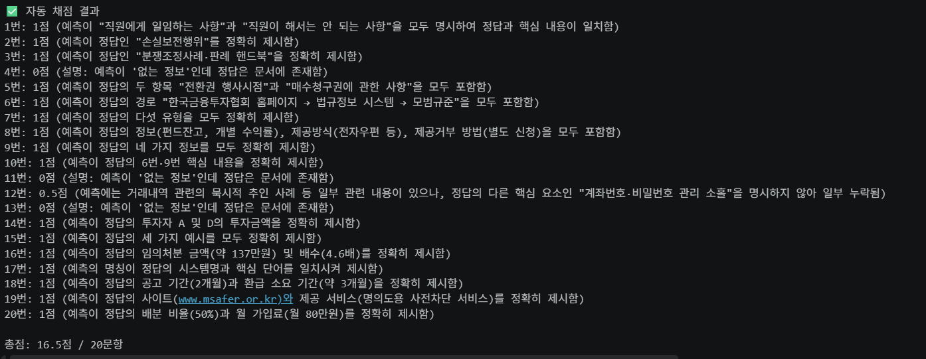  회색 글자의 가이드는 제출시 모두 지우고 글자 색은 검정색으로 제출해주세요)
 | 시도한 방법 | Top-K 변경 (4 → 5)  프롬프트 조정  이유: 정답 키워드prompt = ChatPromptTemplate.from_template('''  당신은 문서 기반 QA 시스템입니다.  아래 문맥(Context)에 기반해서만 답변하세요.  문맥에 없는 내용은 절대 생성하지 마십시오.  답은 **정답 표의 표기 방식**에 맞춰 출력합니다.  조사, 설명, 불릿, 줄바꿈, 접두어, 접미어를 붙이지 않도록 하세요.  {context}  규칙:  1) 질문에 대해 위 문맥에 근거해서만 답하세요.  2) 답은 가능한 한 짧고 직접적으로 출력하세요.  3) 설명, 출처, 불릿, 줄바꿈을 붙이지 마세요.  4) 문서에 없으면 반드시 정확히 "없는 정보"라고만 답하세요.  5) 만약 문서에 질문과 관련된 내용이 전혀 없다면 "관련 정보 없음"이라고만 출력  가 여러 페이지에 흩어진 경우를 대비해 검색 후보군을 늘려 정답 포함 확률을 높임.  프롬프트 강화 ([중요] 태그 및 제약 추가)  이유: 모델이 아는 척하며 길게 답하는 것을 막기 위해 '정답만 출력' 지시를 명확히 하고, 모르는 정보는 '없는 정보'로 답하도록 유도.
 | 최종 회고 | 예시)  유익한 강의 감사합니다.

